파스칼의 삼각형

파스칼의 삼각형은 수학에서 이항계수(서로 다른 몇 개의 물건 중에서 물건을 선택할 수 있는 경우의 수)를 기하학적 형태로 배열한 삼각형을 말해요.

우선 삼각형의 양쪽 빗면의 숫자는 모두 ‘1’로 고정해요. 그리고 위쪽 라인의 양쪽 사선 방향에서 내려받은 숫자를 서로 더하면 파스칼의 삼각형이 만들어져요.

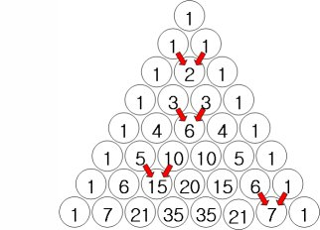

위에서 서술한 것과 같이 파스칼의 삼각형은 이항계수(=조합) 성질을 통해서 구할 수 있는데, 이 성질을 통해서 삼각형의 원소를 다시 그려보면, 아래와 같이 표현할 수 있어요.

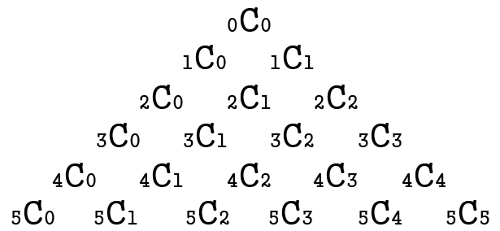

여기서 조합(=Combination)은

$${}_{n}^{}{C_{k}}= \frac{n!}{k!\left(n-k\right)!}$$

과 같이 연산할 수 있어요.(단, 0! = 1) 조합을 이용해서 파스칼의 삼각형을 출력하는 프로그램을 작성해주세요.

입력 예시

|  |
| --- |
| 6 |

출력 예시

1

1. 1

1 2 1

1 3 3 1

1 4 6 4 1

1 5 10 10 5 1